Fremstillingsanalyse – teori og metode

Lærebøger

Det første, vi støder på, når vi beskæftiger os med et historisk emne i skolen, er dog ofte lærebøger. Det kan være trykte eller digitale læremidler, som ganske vist i reglen er skrevet af fagfolk, men som ofte dækker meget brede områder, som man vanskeligt i sin helhed kan have udforsket selv (for eksempel hele verdens historie). Desuden er deres formål ikke som de faghistoriske fremstillinger at argumentere for, at man har skabt ny viden, men at formidle eksisterende viden. Derfor er det heller ikke et krav til lærebogsforfatteren, at der er grundig dokumentation med fodnoter, idet de ganske vist underbygger den faglige troværdighed, men til gengæld gør teksten sværere og tungere at læse. Det er dog stadig et krav til lærebøger, at de bygger på anerkendte faghistoriske fremstillinger; hvis en lærebog bare præsenterer lærebogsforfatterens egne luftige teorier og er i direkte modstrid med anerkendt forskning, vil bogen blive kritiseret og valgt fra af de undervisere, der skulle have brugt den.
Historiske dokumentarfilm og formidlingssider online (for eksempel www.danmarkshistorien.dk) kan betragtes som en form for lærebøger, fordi de også formidler faghistorisk viden uden det videnskabelige apparat med fodnoter, metodeovervejelser, litteraturliste og så videre.
Hvor de faghistoriske fremstillinger ofte henvender sig til en smal målgruppe af fagkolleger/historikere, henvender lærebøger sig til en bredere offentlighed. Det gælder i endnu højere grad den næste fremstillingsgenre, som vi skal møde.

Populærhistoriske fremstillinger
De fleste menneskers historiebevidsthed stammer fra tv-serier, film, historiske romaner eller måske computerspil; kort sagt populærhistorie. Hvor faghistoriske fremstillinger bygger på kildeanalyser, og lærebøger bygger på faghistoriske fremstillinger, så forholder det sig ofte anderledes med populærhistorie. Populærhistorie er tit inspireret af faghistorie, for eksempel som når der i film står “baseret på en sand historie”. Men en filminstruktør er ikke fagligt forpligtet til at have empirisk belæg fra historiske kilder, når en fortid dramatiseres.
Tv-serien Game of Thrones er muligvis inspireret af både middelalderlige engelske magtkampe og intriger i oldtidens Rom, men man bliver ikke ekspert i hverken engelsk middelalder eller romersk oldtid ved at se serien, der foregår i en fiktiv verden, der blandt andet befolkes af drager og levende døde. Til gengæld viser seertallene, at flere føler sig godt underholdt af tv-serien end ved læsning af akademiske afhandlinger om de to historiske perioder.
Den dramatisering, der kendetegner populærhistorie, hvad enten der er tale om tekst eller film, kan noget, som faghistorie som regel har meget sværere ved: Den kan formidle en oplevelse af at “være der selv”. En filmisk fremstilling af, hvordan en person oplever kamphandlinger, kan give en mere rystende “krigserfaring” for seerne end en artikel med lister over tabstal. På samme måde kan en historisk roman, hvor en bondekone i 1600-tallet er hovedperson, give stemme til tanker og følelser hos et menneske fra en samfundsgruppe, som måske slet ikke har efterladt sig skriftlige kilder, og som vi derfor netop kun med vores fantasi kan forestille os. Der er ikke empirisk belæg for at kunne beskrive hendes tanker og følelser, for der er ingen måde, hvorpå man kan få adgang til sådan en persons tanker og følelser. Men måske er en vis grad af empati nødvendig i både populær- og faghistorie?
At bruge sin historiske fantasi er tilladt i populærhistorie, og faghistorikere gør det også ofte, når de skal forstå og beskrive noget, man på grund af få eller ingen kilder ikke kan vide så meget om. I de tilfælde vil historikeren i reglen indsætte nogle sproglige forbehold som: “man kan måske forestille sig, hvordan …” eller ganske enkelt: “måske …” Nogle gange giver den slags historisk fantasi anledning til faglig kritik fra andre historikere eller ophedede faglige diskussioner, men flere og flere historikere kaster sig ud i at skrive medrivende faghistoriske fremstillinger, der bevidst benytter skønlitterære greb.

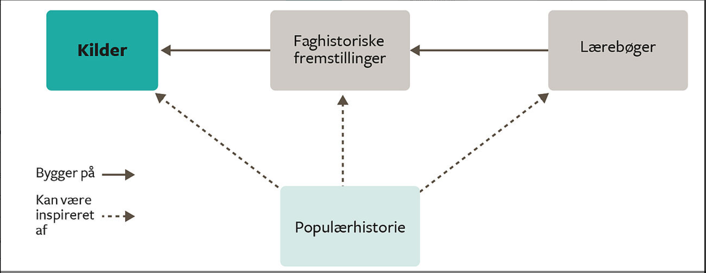
Figuren viser forholdet mellem de forskellige materialetyper:
Skellet mellem de forskellige genrer er ikke helt så skarpt, som det opstilles her. Faghistoriske fremstillinger kan for eksempel nogle gange være velskrevne bestsellere, der kan minde om populærhistorie. Og lærebøger kan også have træk, der minder mere om faghistoriske fremstillinger ved for eksempel at inddrage kildeanalyser. Endelig kan alle fire typer benyttes som historiske kilder til den tid og situation, de er fremstillet i.

Det historiske kort
Et særligt element i både fag- og populærhistorie er det historiske kort. Et kort er – og skal være – en markant forenkling af virkeligheden. Hvis vi forestiller os et kort, der var 100 procent detaljeret, ville det være præcis på størrelse med den virkelige verden – og helt ubrugeligt!
At et kort er en forenkling, giver det både styrker og svagheder, hvis formålet er at formidle historie. Kort over fortidige statsdannelser (der også findes i animerede versioner online) kan give et fascinerende indblik i, hvordan grænser har forrykket sig over tid, hvor samfund er blevet til og er gået til grunde. Her skal man dog være opmærksom på en række forhold: Grænsedragninger var tidligere langt mere uklare end i dag. Ofte udgjorde ufremkommelige bjergkæder, floder eller have grænselande, og tit var der ikke fuld klarhed over, præcis hvor grænsen mellem to stater gik. Herudover har grænserne og ændringerne af dem ofte haft meget lille betydning for de mennesker, der boede i områderne. Når et rige forsvinder, lever de fleste mennesker videre. De skarpe linjer på kortet kan med andre ord formidle et billede af en orden, som ikke fandtes i virkeligheden. Dertil kommer, at der er meget, vi ikke ved; når man for eksempel ser kort med præcise afbildninger af forskellige folkeslags bevægelser i den såkaldte folkevandringstid cirka 375-600 e.Kr. (se kort), dækker det i virkeligheden over begivenheder, hvor man på grund af kildesituationen ikke ved ret meget med sikkerhed.
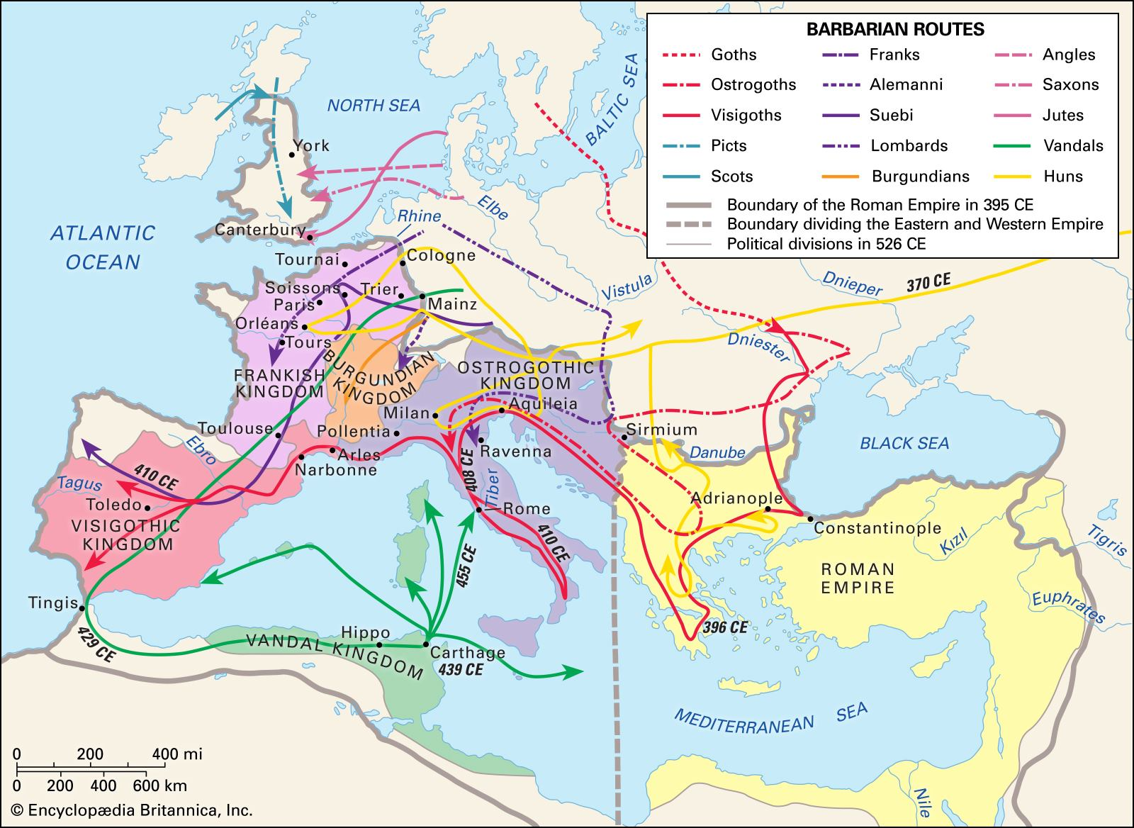

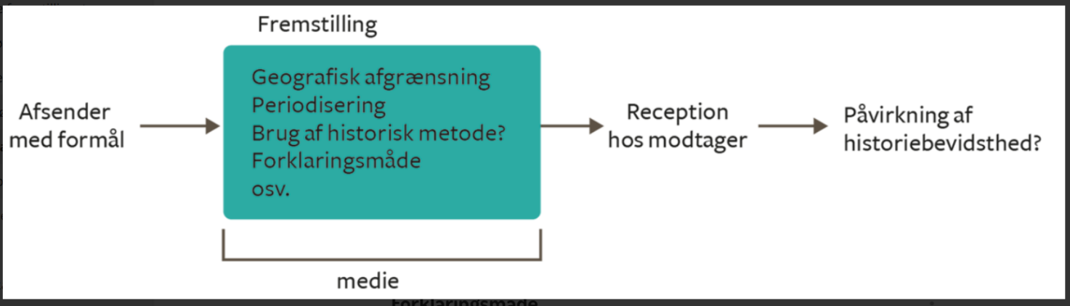
Når man søger viden om historiske emner, kan man stille en række analysespørgsmål til fremstillinger.

Fremstillingstype
Hvilken type fremstilling er der tale om? Er det for eksempel en bog, film eller avisartikel? Og hvad er formålet med fremstillingen?
Fortid kan formidles i alle de medier, der findes: Fra bøger og artikler til dokumentarfilm og fiktionsfilm, fra udstillinger og foredrag til sociale onlinemedier. Valget af medie kan have afgørende betydning for en historisk fremstilling; både for hvad der formidles, og for hvordan formidlingen foregår.
Lyd og film er ofte det foretrukne medie for populærhistoriske fremstillinger. Det skyldes blandt andet, at billeder og lyd muliggør en indlevelse, som er sværere at formidle med ren tekst og som også med fordel kan bruges i faghistorie. Protestsange fra tiden før Den Franske Revolution eller fra ungdomsoprøret i 1960’erne og 1970’erne kan måske bedst forstås, hvis man faktisk hører dem med sang og instrumenter. Og man kan ”føle” livet ved fronten under Første Verdenskrig, hvis man kravler i en rekonstrueret skyttegrav på et museum eller ser det dramatiseret på film.
Men den følelsesmættede formidling med lyd og billeder rummer også muligheder for fordrejninger og manipulation. En begivenhed formidles for eksempel kun i film og på tv, hvis der er gode billeder i den. Det kan betyde, at noget slet ikke formidles, eller at det kun formidles, hvis der kan laves en dramatiseret rekonstruktion.
I fiktionsfilm, for eksempel en kostbar Hollywood-produktion, har kombinationen af lyd og billeder til opgave at fastholde publikums interesse ved at lægge vægt på for eksempel romantik, drama og vold, som ikke nødvendigvis kan findes i de kilder, vi har. Samtidig vil en kompliceret og ”kedelig” forklaring på en historisk problemstilling uden gode muligheder for visualisering og identifikation sjældent finde plads i en fremstilling på film, som skal tiltrække et stort publikum. Selve medietypen giver med andre ord fremstillingen bestemte muligheder og begrænsninger, som man skal være opmærksom på.
At fremstille historie – det vil sige “bruge fortid til noget” – sker altid med et formål. Det formål – som kan være mere eller mindre bevidst – er vigtigt, fordi det får historiefortælleren til at træffe nogle valg, der vil præge fremstillingen. Alle de forskellige typer af historiebrug kan være i spil (se sidst i dokumentet), men oftest er det vigtigst at lægge mærke til, om fremstillingen er populærhistorie eller faghistorie?
Inden for faghistorie interesserer man sig normalt for at bruge fortid som forskningsobjekt, at skrive bøger om fortid, at undervise i fortid, osv. Formålet er at opnå eller formidle viden, og det sker typisk med udgangspunkt i en problemformulering eller en række forskellige problemstillinger. Som nævnt er også faghistorikere præget af deres egen samtid, så det kan være relevant at undersøge, om den faghistoriske fremstilling også udtrykker bestemte synspunkter og/eller er et indlæg i for eksempel en aktuel politisk debat.
I populærhistorie er man ofte mest interesseret i fremstillingens underholdningsværdi. Dette gælder både i Hollywoodfilm, i fortællinger fra dengang bedstefar var dreng, i tv og på museer, da langt det meste populærhistorie har til formål at tiltrække og underholde et publikum.
Fælles for fag- og populærhistorie er, at fortiden ikke fortæller historie i sig selv. Det er noget, vi i nutiden får den til. Der er altså en form for slægtskab mellem historie som en fremstilling af fortid og det at fortælle en historie, hvilket på dansk understreges ved, at ordet “historie” bruges om begge dele.

Tid
Hvornår stammer den fra? Er der grund til at tro, at den er forældet (dvs. man har fundet ny viden)? Er der særlige omstændigheder i den tid og den historiske kontekst, den stammer fra, som præger fremstillingen?

Afsender
Som det gælder for kilder, er afsenderen af fremstillinger også væsentlig. Især for faghistoriske fremstillinger vil det være relevant, om afsenderen (ofte forfatteren til en bog eller en artikel) kan regnes som ekspert i det, der formidles. Er vedkommende uddannet historiker? Er det en fagperson, der faktisk har forstand på det, der skrives om? Er vedkommende anerkendt som en faglig autoritet ved at være tilknyttet en forskningsinstitution?
I mere populærhistoriske fremstillinger er det ofte andre forhold, som er relevante. I forbindelse med historiske film, computerspil osv. er det for eksempel relevant at se på, hvem der har betalt for fremstillingen. Hvem har instrueret filmen eller designet computerspillet? Har afsenderen bestemte interesser eller politiske overbevisninger, som kan have betydning for fremstillingen?

Modtager(e)
Hvilke(n) målgruppe(r) retter fremstillingen sig til? Er målgruppen en snæver kreds af fagkolleger (eksperter i det, der skrives om), eller er det den brede offentlighed? Har målgruppen betydning for fremstillingen af det emne/den problemstilling, der behandles?

Materialegrundlag, geografisk afgrænsning, periodisering og forklaringsmåde
Materialegrundlag Hvad er fremstillingen baseret på? Især hvis fremstillingen giver sig ud for at være faghistorie, er det væsentligt, hvilket materiale den bygger på, og at det er angivet (se også figuren på s. 3). Har fremstillingen med andre ord et empirisk grundlag? Er der tale om historiske kilder, som analyseres ved brug af historisk metode? Anvendes der andre, anerkendte fremstillinger, og bruges de fornuftigt? Er fremstillingen i modstrid med andre, anerkendte fremstillinger inden for området, og gives der overbevisende belæg for de fremsatte påstande?
I populærhistoriske fremstillinger anvendes ofte eksperter med relevant faglig baggrund til for eksempel at sikre, at tøj og kulisser ikke er anakronistiske. I andre tilfælde hævdes populærhistoriske fremstillinger at være ’baseret på virkelige hændelser’, og inddrager for eksempel gamle filmoptagelser af fortidige forhold eller optagelser af de ’rigtige’ mennesker, som filmen er baseret på, til at understøtte denne påstand.

Geografisk afgrænsning
Hvor foregår fremstillingen? Alle fremstillinger af fortid har en geografisk ramme, uanset om det er et lokalområde eller hele verden. At afgrænse fortællingen til et mindre geografisk område kan give god mening, fordi det medfører overskuelighed og mulighed for at zoome ind på forhold, der ikke er plads til i en meget stor fortælling. Det kan også gøre det vedkommende for en bestemt målgruppe ved eksempelvis at bidrage til gruppens kollektive erindring (for eksempel ”Danmarks historie”, ”Aalborgs historie” eller ”gymnasiets historie”).
Men af samme grund kan afgrænsningen nogle gange være problematisk, fordi der kan være forskel på fortidens og nutidens geografi og grænseforestillinger. En nutidig gruppes ”vi” svarer måske ikke til selvforståelsen hos den fortidige gruppe, som man identificerer sig med. For eksempel må en danmarkshistorie om starten af 1700-tallet nødvendigvis inddrage både Norge, nordtyske hertugdømmer og en række oversøiske kolonier, som hørte under den danske kongemagt på det tidspunkt. Gruppen af indbyggere i datidens multinationale stat kan med andre ord ikke direkte sammenlignes med indbyggerne i vore dages nationalstat. Og til alle tider har udveksling af varer, kultur og magt på tværs af landegrænser haft større eller mindre betydning. I andre tilfælde kan emnet netop føre til, at man fra starten fokuserer på områder, der er spredt geografisk. For eksempel hvis man vil lave en fortælling om dansk slavehandel eller Danmark i krig. Der kan være gode argumenter for både en snæver og en bred geografisk afgrænsning. Det afgørende er den historiske problemstilling.

Periodisering
Hvilken tid handler fremstillingen om? Afgrænsningen i tid er også afgørende for fortællingen. På hvilket tidspunkt starter den? Hvornår – og især hvordan – afsluttes den? Disse overvejelser hænger sammen med det, man i faghistorie kalder periodisering. Periodisering er vanskeligt, fordi noget altid fortsætter, mens andet holder op: I alle historier vil der være både brud og kontinuitet. Periodiseringen i en fremstilling kan man kortlægge ved at lave en tidslinje med de vigtigste begivenheder, der omtales.
Hvis man for eksempel vil fortælle om Anden Verdenskrig, er det oplagt, at det især er perioden fra de officielle krigserklæringer i 1939 til de officielle kapitulationer i 1945, der er interessant. Men hvad med optakten? Startede konflikten i virkeligheden i 1918 med fredsslutningen efter Første Verdenskrig? Er Første og Anden Verdenskrig i virkeligheden én lang krig med en pause? Eller er det børskrakket i USA i 1929, nazisternes magtovertagelse i 1933, kampen mellem Sovjetunionen og Japan i 1937 eller noget helt tredje, der skal være startpunkt i vores fortælling? Og på tilsvarende vis med afslutningen. Kom den med Tysklands kapitulation? Med Japans kapitulation? Eller kan vi tale om, at Anden Verdenskrig havde så afgørende betydning også i årene efter 1945, at de skal tages med?
Hvordan man periodiserer, kan have store konsekvenser for, hvilken historie der fortælles. Hvis man stopper sin periode ved noget, der fremstår som henholdsvis positivt eller negativt, får man en historie om henholdsvis fremgang eller tilbagegang – her taler man om forskellige historiesyn, som det kan ses på den næste figur (se også kapitel 1 om historiesyn). Hvilke brud lægger man vægt på, når perioden skal afgrænses? Er der tale om et politiske, økonomiske, sociale eller kulturelle brud? Og på samme måde kan man overveje, hvad det er, der får perioden til at hænge sammen (det vil sige giver kontinuitet)?
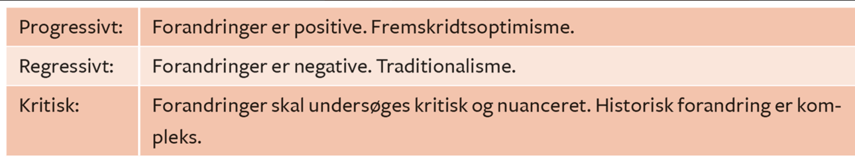
Figur om historiesyn: Syn på forandring over tid
Det er væsentligt at være opmærksom på, at det ofte først er i eftertiden, at en historisk periode får navn. Navngivningen af en periode er netop en del af periodiseringen. Hvilken periodebetegnelse der vælges i en fremstilling, fortæller meget om afsenderens syn på den behandlede periode (tænk for eksempel på periodebetegnelser som ”Den mørke middelalder”, ”Guldalderen”, ”de glade tressere” og ”fattigfirserne”).

Forklaringsmåde
Tæt forbundet med periodisering er spørgsmålet om, hvordan en fremstilling forklarer historiske forandringsprocesser. Hvordan forklares, at noget ændrer sig, og er forklaringen overbevisende? Når fortid laves til historie, er det nødvendigt at skabe forbindelser og sammenhænge mellem kilderne og mellem de begivenheder, de omhandler. Uanset om vi har mange eller få kilder til belysning af nogle fortidige forhold, vil det altid være nødvendigt at lave nogle forbindelser, der kan gøre kilderne til en sammenhængende fremstilling.
For at forklare, at der udbryder krig, eller at mennesker begynder at leve på en ny måde, må vi lede i de kilder, der findes. Årsagssammenhænge kan opdeles ud fra, hvilke fortidige forhold der menes at være afgørende. Man kan for eksempel lægge vægten på ideologier, sociale forhold, økonomien eller “store mænd” som værende afgørende for sammenhængene i en fortid. Var det den nazistiske ideologi, den økonomiske krise i 1930’erne eller personen Adolf Hitler, der var årsagen til Anden Verdenskrig? Oftest er der tale om en form for samspil mellem flere faktorer, og man kan i den forbindelse også med fordel skelne mellem de bagvedliggende og udløsende faktorer. Nogle faktorer er altså medvirkende til, at noget kan ske, mens andre faktorer udløser en form for kædereaktion, der får det til at ske. Hvis vi igen bruger udbruddet af Anden Verdenskrig som eksempel, så kan man pege på, hvordan den nazistiske drøm om et stort tysk rige var en bagvedliggende årsag, mens den udløsende faktor var den tyske invasion af Polen 1. september 1939.

Hovedperson, fortællerposition og morale og tendens

Hovedperson: aktør - struktur
Hvem er fremstillingens ”hovedperson”? Når man laver en fortidsfremstilling, er valget af “hovedperson” helt afgørende. Når hovedperson er sat i gåseøjne, skyldes det, at der ikke nødvendigvis er tale om en person. Også for eksempel lande, bestemte samfundsgrupper eller folkeslag kan gøres til hovedpersoner i en fortidsfremstilling. Vi kan således finde mange historier om “Danmarks historie”, “Arbejderbevægelsens historie” og “Jødernes historie”. Når man analyserer historie, bruger man betegnelsen ”aktører” om sådanne hovedpersoner. I nogle fortidsfremstillinger beskrives aktørerne som dem, der er skyld i de forandringer, der sker. I andre lægges der større vægt på den sammenhæng, aktørerne indgår i. Det kalder vi strukturer. Er det for eksempel udtryk for nogle særlige “danske” værdier og valg, når landets regering vælger at overgive sig ved den tyske invasion i 1940? Skyldes det fejlvurderinger eller svigt hos bestemte aktører, for eksempel den danske udenrigsminister P. Munch? Eller er det nærmere et udtryk for de særlige politiske forhold, der var fremherskende i Europa på tidspunktet?
Fortællerposition
I direkte forlængelse af valget af hovedperson træffes også et valg af fortællerposition.
“Fortælleren” er normalt i faghistorie forsøgt gjort usynlig. Der står derfor ikke “jeg” eller andre hentydninger til forfatteren. Denne skjulte fortæller kan man sammenligne med den “alvidende fortæller” i skønlitteratur. Andre gange lader man i både fag- og populærhistorie personer eller endda genstande fra fortiden være fortællere. Man kan for eksempel få indblik i den danske slavehandel i Leif Svalesens bog om slaveskibet “Fredensborg” (1996), hvis rejse man følger fra Danmark over Afrika til Vestindien. Uanset hvilken fortællerposition der formidles med udgangspunkt i, så er der altid en fortællerposition, fordi der bag fremstillingen gemmer sig en eller flere fortællere, der har truffet nogle valg, da fremstillingen blev til. Man kan derfor vanskeligt tale om, at en fremstilling er mere eller mindre subjektiv. I stedet kan man diskutere, hvorvidt fremstillingen tilstræber neutralitet eller tydeligt vælger side. At fremstillingen tilstræber neutralitet, er ikke i sig selv en garanti for, at vi kan stole på dens konklusioner. Der kan godt være fejlagtige eller tvivlsomme forklaringer i en tilsyneladende ”neutral” og saglig fremstilling. Omvendt bør en fremstilling, der tydeligt vælger side, ikke afvises på forhånd. At fortælleren brænder for sit emne, kan derimod give en mere engageret formidling. Det afgørende vil i alle tilfælde være, om vi kan efterprøve argumentationen, fordi den formidlede viden er fremkommet ved brug af faghistoriske metoder og teorier.

Morale og tendens
Hvad er fremstillingens morale eller pointe? Og fremgår dette direkte af fremstillingen, eller er det forsøgt skjult? Moralen er den ”lære” eller ”opdragende effekt”, som fortælleren bevidst eller ubevidst ønsker at formidle, og som er et udtryk for fortællingens politiske eller moralske tendens. Både populær- og faghistoriske fremstillinger har som oftest en morale. Selv om en engageret formidling ikke i sig selv er diskvalificerende, bør man være på vagt over for tendentiøse fremstillinger og dobbelttjekke deres påstande og konklusioner med andre fremstillinger. En fortællings morale og tendens kan nogle gange også aflæses i den fortællegenre, som afsenderen har valgt (se mere om fortællegenrer herunder).

Skema til fremstillingsanalyse (Fra fortid til historie, Christian Vollmond, m.fl. – Columbus, 2016)

Fremstillingstype

Tid

Afsender

Modtager(e)

Materialegrundlag

Geografisk afgrænsning

Periodisering

Forklaringsmåde

Hovedperson

Fortællerposition

Morale og tendens

Historiebrug
- Historie som læremester: Når vi bruger erfaringer fra fortid som begrundelse for de valg, vi træffer i nutiden. For eksempel: ”I 1930’erne førte fremmedhad til krig og folkedrab. Derfor bør vi være tolerante i dag.”
- Historie som perspektiv eller spejl: Når vi bruger fortiden til at skabe et møde med noget fremmed og anderledes. For eksempel: ”Da far var dreng, fandtes der slet ikke computere” eller ”Tænk på, at dengang sked de bare direkte ned i rendestenen!”
- Historie som identitetsdannelse: Når vi danner “jeg-” og “vi-følelse” under anvendelse af fortid. Bestemte fortidige forhold tillægges betydning for, hvorfor ”vi” er, som ”vi” er i dag. For eksempel: ”Vi vikinger har jo altid godt kunnet lide øl.”
- Historie som argument: Når fortid bruges som argument i aktuelle diskussioner eller debatter. Fortid bruges eksempelvis til at gøre en bestemt handling eller holdning legitim (= acceptabel) eller illegitim (= uacceptabel). For eksempel kan en fortidig succesfuld handling bruges som argument for at gøre det samme i en aktuel situation, eller en politikers holdninger kan sammenlignes med Hitlers, som et argument for, at man ikke skal være enig med politikeren.
- Historie som underholdning: Når fortid bruges til fornøjelse og tidsfordriv. For eksempel i film, tv-serier, tegneserier og på museer.
- Historie som (videnskabs)fag: Når vi studerer fortid på linje med andre videnskabelige fagområder. For eksempel kan undersøgelserne af fortid formidles i bøger, artikler, museumsudstillinger eller dokumentarfilm.

Fortællegenrer i historiske fremstillinger?
Nogle historikere argumenterer for, at fortællingen er noget helt grundlæggende i historiefaget. Ifølge den opfattelse er det nødvendigt at være bevidst om, at man ikke kun som populærhistoriker, men også som faghistoriker “fortæller en historie”. Selv om faghistorikeren bygger sin fortælling på analyse af historiske kilder, er det stadig historikeren selv, der aktivt skaber fortællingen.
Den amerikanske historiker Hayden White er en stærk fortaler for det synspunkt og går et skridt videre. Ifølge White har faghistorie mere til fælles med skønlitteratur, end vi ofte forestiller os, fordi både fag- og skønlitteratur benytter sig af de samme “grundfortællinger”.
Grundfortællingen er den fortællegenre, som en fremstilling benytter sig af, og som ofte ligger fast på forhånd. Man kan groft tale om fire grundgenrer: romance, tragedie, komedie eller epos.
- Romancen er kendetegnet ved at kredse om et følelsesmæssigt forhold mellem to aktører. I skønlitteraturen er et kendt eksempel på en romance historien om Romeo og Julie. Især i populærhistorie kan man genfinde lignende romancer, der fokuserer på forhold mellem kendte historiske personligheder, for eksempel Cæsar og Kleopatra. Men romantiske træk kan også være til stede i historieskrivningen. For eksempel kan en historie om, at en tabt landsdel efter hårde prøvelser bliver forenet med ”moderlandet”, fortælles som en romance. Kærligheden kan ofte være rettet mod nogle idealer, et land eller en gruppe.
- Epos kaldes på dansk også for “heltedigt”, hvilket meget fint indfanger det karakteristiske ved denne fortællegenre. Eposset har ofte et land, en gruppe eller en person som helt og beskriver denne aktørs heltemodige kamp for at nå sit mål. Målet kan være politisk, socialt, økonomisk eller kulturelt. Epos-træk er, at der – som i James Bond – er skurke, der modarbejder helten, at det er lige ved at gå galt, men lykkes alligevel osv.
- Komedie dækker over det, at man anvender en humoristisk tilgang i sin fortidsfremstilling. Det humoristiske kan foregå i fortiden eller opstå i modstillingen mellem fortid og nutid. Komedietræk kan for eksempel være, når fremstillingen påpeger, hvor absurd noget fortidigt er set fra vores nutidige perspektiv, eller når de fortidige forhold fremstilles ironisk.
- En tragedie er som fortællegenre kendetegnet ved at lægge vægten på alt det, der går galt – det tragiske. I tragedien er aktøren (personer/lande/grupper) normalt i en eller anden grad medskyldig i sin undergang, men netop graden af egen skyld og udefrakommende påvirkning – skæbne – er afgørende for de tragiske fortællinger. Tragiske fortælletræk er, når aktører ikke fuldfører deres mission (eposset), eller hvis aktøren går “under”/dør som resultat af egen eller andres handlinger.
De forskellige fortællegenrer er afgørende for, hvordan kilderne bindes sammen, således at der kan fremstilles en form for sammenhængende fortælling. Men fortællegenrerne tilfører ofte aktørerne intentioner, tanker m.m., der i høj grad er fortolkninger – eller måske slet ikke er belyst i kilderne.

Sammenhæng mellem fortidsfortolkning, nutidsforståelse og fremtidsforventning.
Fremstillinger af fortid, der ikke er baseret på historiefaglige metoder, og som i emnevalg og formidling lægger vægt på det underholdende.

